**Particle System粒子系统**

Posted on 2013年04月23日 by U3d / [Unity3D 基础教程](http://www.unitymanual.com/category/manual/unity3d-%e5%9f%ba%e7%a1%80%e6%95%99%e7%a8%8b)/被围观 303 次

粒子系统在Unity通常用作制作烟雾，蒸汽，火焰和其他雾化效果，通过一到两个材质和不断绘画，创造一个混乱特效。典型的粒子系统在一个物体上包括一个Particle Emitter粒子发射器, 一个Particle Animator粒子播放器和一个Particle Renderer粒子渲染器，如果想和别的物体交互，可以添加一个ParticleCollider粒子碰撞器到物体上。

Unity例子系统参数对照图：

[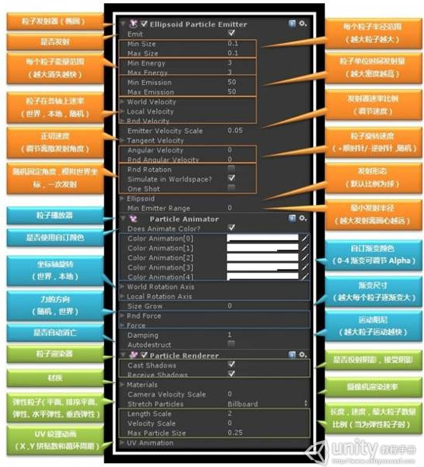](http://www.unitymanual.com/wp-content/uploads/2013/04/1114.png)

Unity3D教程：Particle System粒子系统

新建一个物体，添加三类组件：Particle Emitter、Particle Animator、Particle Render。

粒子发射器有两种Ellipsoid Particle Emitter和Mesh Particle Emitter。

此处以Ellipsoid Particle Emitter为例“

参数设置：

Ellipsoid Particle Emitter

Emit：是否允许发射粒子

Min / Max Size 每个粒子的半径大小随机范围；越大每个粒子就越大，整个粒子系统看起来就越厚

Min / Max Energy 每个粒子的能量随机范围；能量在空气中耗光就消失，能量越大，粒子从产生到消亡时间就越久

Min / Max Emission 粒子单位时间排放量随机范围；排放量越大，粒子密度越大。

World Velocity (x,y,z) 相对世界坐标系的各个轴速度。

Local Velocity(x,y,z) 相对粒子的坐标系各个轴速度。

Rnd Velocity（x,y,z)各个轴添加的随机速度。

Emitter Velocity ScaleThe amount of the emitter's speed that the particles inherit. 暂时不理解

Tangent Velocity(x,y,z) 粒子经过发射器表面切向上的初始速度

Simulate in Worldspace? 世界坐标系模拟。如果选择，则发射器不会随着物体的移动而移动。

Angular Velocity粒子的旋转角速度

Rnd Angular Velocity 随机添加的粒子旋转角速度的大小

Rnd Rotation 粒子的初始随机角度

One Shot 只发射一次，设置为false就是连续发射

Ellipsoid (x,y,z)椭圆的比例，椭圆内部生成粒子

Min Emitter Range 最小发射的椭圆范围 为0的话最小粒子就是圆形

Particle Animator

Does Animate Color是否允许粒子在生存时间内循环改变自身颜色，个人感觉颜色是先从第三个颜色开始变的

Color Animation粒子循环改变的五种颜色

World Rotation Axis 选择粒子旋转时围绕的轴（世界坐标系)可以制作先进的法术效果等

Local Rotation Axis 选择粒子旋转时围绕的轴（自身坐标系)可以制作先进的法术效果等

Size Grow粒子在生存时间内可以变大的范围

Random Force 每一个frame随机添加给离子的力

Force 每一个frame给粒子添加的力，相对世界坐标系

Damping 阻尼衰减， 越大粒子能量衰减越快，消失越快

Autodestruct 是否自动消亡

Particle Render

Material:显示应用的Material序列

material的shader类型Particals/Additive

UV Animation显示贴图动画其中xtile表示贴图横向上动画贴图的个数，ytile表示纵向上显示动画贴图的个数，这样就会按序播放贴图动画

注意：

1.粒子的消亡时间可能会影响效果的出现。

2.下雪效果设置阻尼衰减，衰减越大画面感觉速度越快，但粒子生存时间变短。

3.设置y向上的速度，或添加y向上的力，于此同时设置x向上的切向速度(Tangent Velocity)，设置阻尼衰减(Damping)，设置合适的贴图，会有龙卷风的效果，阻尼衰减越大，感觉龙卷风在y向上的范围越大。

4.Partical Render的MaxParticle Size也可以设置最大粒子大小

5.可以更改粒子动画的透明度来制作闪烁的效果

6.做一个要求不高的太阳或者月亮，一个粒子够了。